Pâtes au sarrasin & sauce Alfredo
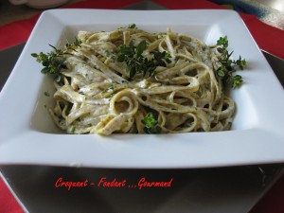 Pour 3 Gourmands :
- 250 g de pâtes au sarrasin Gusto d'Italia
- 45 g de beurre
- 75 g de parmesan fraîchement râpé
- 150 g de crème liquide
- 2 càs de persil haché
- brindilles de thym (thym citron pour moi)
- sel & poivre du moulin
Cuire les pâtes à l'eau bouillante salée jusqu'à ce qu'elles soient al dente.
Les égoutter et les remettre dans la casserole.
Pendant la cuisson des pâtes, préparer la sauce Alfredo :
Faire fondre le beurre à feu doux dans une casserole.
Ajouter le parmesan et la crème et porter à ébullition sans cesser de remuer.
Baisser le feu et laisser mijoter en remuant jusqu'à épaississement.
Ajouter le persil, du sel (attention le parmesan est déjà salé) et du poivre et bien mélanger.
Dès que les pâtes sont égouttées, verser la sauce dessus et bien mélanger.
J'ai éparpillé sur l'assiette quelques brins de thym citron.

